**Centre d’enseignement de Metz**

**Année universitaire 2016/ 2017**

**le cnam**

**Drones civiles à usage professionnel**

**Rapport présenté en juin 2017**

**par**

**Charles HUBER**

**en vue de l’obtention du**

**Diplôme d’ingénieur spécialité informatique**

**option réseaux, systèmes et multimédia**

**(CYC14)**

***METHODS S.A*** *(***Logo de l'entreprise)**

**(Adresse)**

REMERCIEMENTS

Je suis des remerciements

ABRÉVIATIONS ET GLOSSAIRE

SOMMAIRE

1.Drone : Définitions 8

1.1.Définition académique 8

1.2.Définition technologique 8

1.3.Définition juridique 8

2.La réglementation des drones à usages particuliers 8

2.1.Cadre de la réglementation appliquée aux usages particuliers 8

2.2.Les 4 scénarios opérationnels 8

2.2.1.Introduction 9

2.2.2.Scénario 1 – Utilisation sécurisé et en vue 9

2.2.3.Scénario 2 – Utilisation sécurisé et hors vue 9

2.2.4.Scénario 3 – Utilisation en agglomération 9

2.2.5.Scénario 4 – Utilisation isolée en longue distance 9

2.2.6.Obligations légales pour chaque scénario : 9

2.2.7.Les démarches 9

2.2.8.Conclusion 9

3.Evolution du marché 9

3.1.1.Progression et état actuel 9

3.1.2.Positionnement de la France 9

3.1.3.Un avenir dans les services ? 9

4.Les secteurs d’application actuels 9

4.1.Les 3 secteurs recensés par la FPDC : 9

4.1.1.Industrie 9

4.1.2.Agriculture 9

4.1.3.Audiovisuel 9

4.2.Autres exemples d’applications : 9

4.2.1.Secours 9

4.2.2.Surveillance 9

4.2.3.Sciences et environnement 9

4.2.4.Spectacles 9

5.La technologie des drones 9

5.1.Les types de drones civiles 10

5.1.1.A voilure fixe 10

Propriétés : 10

Usages : 10

5.1.2.A voilure tournante 10

Propriétés : 10

Usages : 10

5.2.La notion de « système de drone » 10

5.2.1.Les stations au sol 10

La réception des données de navigation : 11

La réception des données de mesures 11

Conclusion 12

5.2.2.Les systèmes embarqués 12

Une carte de navigation : 13

Un GPS : 13

Une caméra : 13

Des modules de transmission réception: 14

Des capteurs de mesure 15

Les architectures des systèmes embarqués 15

5.2.3 La charge utile 17

5.2.4 Les modules de contrôle et leurs modes de transmission 17

Radio : 17

WIFI: 17

4G : 17

Conclusion 17

5.3.Les failles de sécurités 17

5.2.3 Les failles révélées 17

5.2.4 Les failles potentielles 17

5.2.5 Quels risques pour quels usages ? 17

5.4.Analyses fonctionnelles et comparatives par type d’application 17

6.Les drones de demain 18

6.1.Les technologies en développement 18

6.1.1.La 5G et l’IOT 18

6.1.2.L’intelligence artificielle 18

6.1.3.Les essaims de drones 18

6.2.Des limites législatives 18

6.3.Les enjeux sociétaux 18

RÉSUMÉ

Je suis un résumé

DRONES CIVILES A USAGE PROFESSIONNEL

# Drone : Définitions

## Définition académique

« Petit avion télécommandé utilisé pour des tâches diverses (missions de reconnaissance tactique à haute altitude, surveillance du champ de bataille et guerre électronique) »[1]

## Définition technologique

« Aérodyne sans équipage, télépiloté ou programmé, utilisé pour des missions diverses »[2]

« Un aérodyne est le terme générique désignant tout aéronef dont la sustentation est principalement assurée par des forces aérodynamiques. Les aérodynes regroupent tous les appareils « plus lourds que l’air », dont la sustentation est assurée grâce à la portance d'une voilure fixe (avion, planeur) ou tournante (hélicoptère, autogire). »[3]

## Définition juridique

# La réglementation des drones à usages particuliers

<http://www.developpement-durable.gouv.fr/drones-usages-professionnels>

## Cadre de la réglementation appliquée aux usages particuliers

Différences avec la réglementation appliquée à l’aéromodélisme ()

Les 2 arrêtés Espace et Aéronefs

Loi en cours (<http://www.federation-drone.org/communique-de-presse-la-fpdc-reagit-au-projet-de-loi-sur-les-drones/>)

## Les 4 scénarios opérationnels

(Penser à l’interdiction de répandre des produits phyto pharmaceutique par voies aériennes (Application agricole ?))

Caméra => hors spectre visible

### Introduction

### Scénario 1 – Utilisation sécurisé et en vue

### Scénario 2 – Utilisation sécurisé et hors vue

### Scénario 3 – Utilisation en agglomération

### Scénario 4 – Utilisation isolée en longue distance

### Obligations légales pour chaque scénario :

### Les démarches

### Conclusion

# Evolution du marché

<http://www.gartner.com/newsroom/id/3602317>

<http://www.bpifrance.fr/A-la-une/Actualites/Drones-pourquoi-le-marche-professionnel-va-exploser-31694>

### Progression et état actuel

### Positionnement de la France

### Un avenir dans les services ?

Livraison

# Les secteurs d’application actuels

## Les 3 secteurs recensés par la FPDC :

### Industrie

https://www.flickr.com/photos/franceecologieenergie/sets/72157656072394773

### Agriculture

### Audiovisuel

## Autres exemples d’applications :

### Secours

### Surveillance

### Sciences et environnement

Mesures atmosphérique

(http://www.dronevolt.com/fr/)

### Spectacles

# La technologie des drones

L'expansion de la technologie des drones est un phénomène récent et leur utilisation est encore limitée par rapport au potentiel d’utilisateurs. Les drones professionnels sont souvent construits par des industriels qui ne dévoilent pas, à raison, leurs secrets de fabrication (les notions de sécurité seront abordées plus tard).

Leur coût est élevé et ne permet pas, dans le cadre de cette étude, de s’en procurer un exemplaire pour faire une analyse technique de son fonctionnement. Même si cela était possible, les implémentations technologiques pour concevoir un drone sont tellement multiples, que le résultat de cette analyse ne serait exhaustif que pour le drone étudié.

En contre partie, on constate que les drones de loisirs recouvrent une grande partie des fonctionnalités offertes par leurs équivalents professionnels. Ils sont quant à eux largement conçus, disséqués, manipulés et reconfigurés. Aussi bien certains fabricants que la communauté de passionnés, fournissent littératures et outils en abondance[4] [5] pour se livrer à une étude détaillée. On peut y apprendre comment construire un drone et utiliser un logiciel de pilotage opensource de qualité [6].

C’est donc grâce à une étude des fonctionnalités communes aux drones de loisir et aux drones professionnels que l’on va pouvoir faire une analyse fonctionnelle technique. Le champs technologique couvert est toutefois trop large et trop varié pour faire une étude précise. On se contentera donc d’aborder la conception des drones sur un angle fonctionnel de haut niveau.

## Les types de drones civiles

recherche google : **drone site:http://www.isir.upmc.fr/**

### A voilure fixe

#### Propriétés :

#### Usages :

micro : e-swift-eye

### A voilure tournante

#### Propriétés :

#### Usages :

## La notion de « système de drone »

<https://tel.archives-ouvertes.fr/file/index/docid/448776/filename/mythesis.pdf>

Un drone n'est pas (encore) un engin autonome. Il fait partie d'un ensemble plus complet que l'on nomme un sytème de drône ou UAS.

Ce système comprend l'ensemble des éléments qui participent au vol controlé du drone. Il est composé: d'un aéoronef (ou drone), de la charge utile portée (outil embarqué), d'une station de contrôle au sol, d'un pilote et d'un medium de communication entre le drone et la station.

### Les stations au sol

Illustration 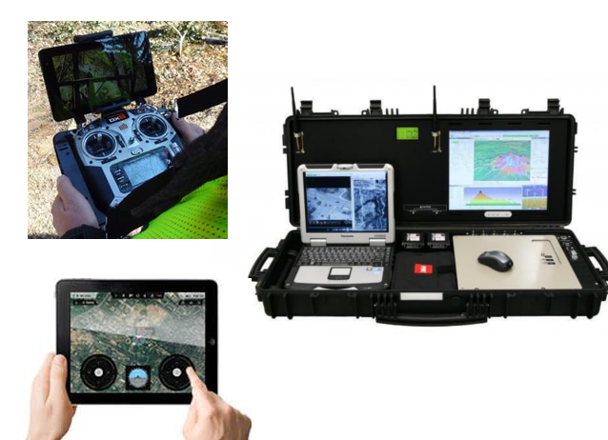1: Différents types de stations au sol

#### La réception des données de navigation :

La station au sol a en charge la communication avec le drone. Son rôle principal est d’échanger avec le drone les données utiles au contrôle de sa navigation. La station transmet au drone les commandes de direction et de vitesse. En retour, elle peut recevoir du drone des informations de navigation telles que les coordonnées GPS, l’altitude ou l’orientation. Les données de navigation, que l’on appelle télémétrie, sont véhiculées grâce à un protocole dédié nommé MAVLink.

Il est important de distinguer les données de contrôle qui véhiculent les commandes de direction, des données de navigation renvoyées par le drone qui informent sur sa position.

Ces deux types de données transitent souvent sur des canaux différents.

On peut distinguer deux cas d’utilisation pour le contrôle d’un drone via une station au sol.

Programmation d’un plan de vol :

Il s’agit d’une infrastructure où la station au sol est plus qu’un simple module de commande mais est un ordinateur complet. Elle est composée d’un ensemble matériel et logiciel permettant l’élaboration d’un plan de vol. Cet ensemble est nécessairement composé d’une interface Homme-Machine évoluée et d’une suite logicielle nécessitant une certaine puissance de calcul.

Contrôle du drone en direct :

C’est la configuration que l’on retrouve dans les manipulations de type « modélisme ». Même si elle est disponible sur les stations lourdes, elle convient aux stations légères et ergonomiques.

Dans le cas d’une utilisation professionnelle, elle va être utilisée pour faire évoluer le drone dans des environnements complexes qui nécessitent l’intervention constante d’un opérateur.

Celui-ci va généralement utiliser une station capable de recevoir et d’afficher les données de navigation renvoyée par le drone. Dans la majorité des cas, les images renvoyées par une caméra embarquée vont également servir de données de navigation et la station va comprendre un moniteur vidéo en plus de son module de contrôle.

#### La réception des données de mesures

Contrairement au modélisme, l’usage professionnel d’un drone ne consiste pas à le faire voler pour le plaisir de le regarder évoluer dans les airs.

A l’exception des cas où un drone est utilisé pour un travail en altitude, il est très souvent envoyé dans le ciel pour récolter des données et les transmettre à la station au sol qui va les traiter et les analyser. Il peut s’agir de tout type de données mesurées à l’aide de capteurs, comme par exemple un taux de pollution ou un taux d’humidité. Il s’agit très fréquemment de relevés spectroscopiques réalisés à l’aide d’une caméra particulière.

L’intégration de ces données nécessitent de la mémoire et de la puissance de calcul qui peuvent difficilement être incluses au système embarqué d’un drone. Leur traitement va donc nécessité une station au sol de type ordinateur.

#### Conclusion

Un dispositif professionnel ne se limitera jamais à un drone piloté avec une simple commande manuelle. La configuration la plus légère comprendra au minimum un moniteur capable d’afficher les images filmées par le drone et d’un module d’enregistrement capable de les sauvegarder. On la trouvera dans un nombre réduit de cas d’utilisation, comme le travail en altitude ou les inspections visuelles.

Dans tout les autres cas la station au sol nécessitera un puissance de calcul nécessaire à la programmation d’un plan de vol et/ou nécessaire à l’intégration et à l’analyse des mesures renvoyées par le drone.

### Les systèmes embarqués

La différence majeure entre le modélisme et la pratique du drone (même pour le loisir) réside dans la présence obligatoire d’un système embarqué dans ce dernier.

Pour des raisons de sécurité et de possibilité de navigation, la réception des commandes ne peux pas être directement reliée à la puissance mécanique comme illustré sur le schéma suivant[7] :

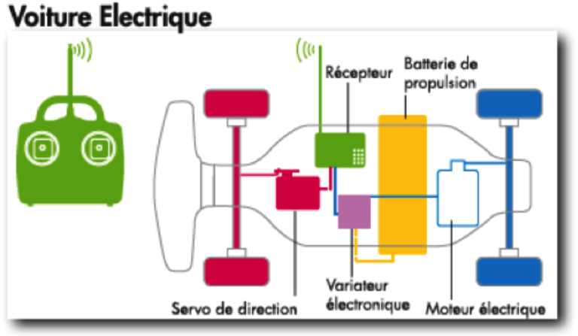  
Illustration 2: Organes d'un module de contrôle élémentaire

Un système embarqué de drone contient de facto un ensemble électronique composé de plusieurs éléments, qui assurent la sécurité de son vol et lui permettent une autonomie en cas de repos du pilote ou de perte de lien avec la station au sol.

Le système embarqué contient également tous les capteurs de mesure qui justifient son utilisation et dont les données sont encodées et compressées pour leur envoi à la station au sol. Certaines fonctionnalités comme le « tracking » (suivi d’une cible en mouvement) ou l’évitement d’obstacles, peuvent nécessiter des composants consommant une certaine puissance de calcul.

Les composants essentiels que l’on retrouve dans les systèmes embarqués des drones sont les suivants :

#### Une carte de navigation :

Cet élément permet de collecter toutes les données de navigation du drone. Elle mesure l’altitude ainsi que les accélérations et l’orientation sur les trois axes. Elle est donc composée d’un altimètre et de gyroscopes. Ces données sont envoyées à la station au sol mais servent également à la stabilisation du drone (résistance au vent) et à son pilotage automatique.

Sur des configurations très simples (nombre de périphériques limité), cette carte assumera directement les fonctionnalités d’auto-pilotage et commandera directement les moteurs. Elle sera alors la carte principale du système embarqué et sera orchestrée par un système d’exploitation simple et dédié. Dans ce cas on l’appellera un « contrôleur de vol ».

Dans la majorité des cas, cette carte sera un périphérique d’une carte mère orchestrée par un système d’exploitation Linux.

La carte fournit les données de navigations (télémétrie) sous le protocole MAVLink.

#### Un GPS :

Les drones à usage professionnel propose des fonctions de « retour à la maison » et de « programmation de vol ». La première permet au drone de retourner tout seul à la station au sol en cas de perte de communication avec elle. La seconde permet à un opérateur de programmer des plans de vol pour le drone.

Pour assurer ces deux fonctions le drone doit connaître en permanence sa position. La position GPS fait partie des données de navigation renvoyée à la station au sol. Le GPS peut être intégré au contrôleur de vol ou être une carte indépendante raccordée à la carte mère.

#### Une caméra :

La presque majorité des drones civils sont équipés d’une ou de plusieurs caméras. Les caméras ne sont jamais un simple ensemble optique. Le signal généré par les capteurs CCD (*Charge Coupled Device*) doit être traité, encodé et compressé (avec ou sans perte), avant d’être délivré en signal de sortie. La caméra est très souvent un système autonome complètement indépendant du système embarqué du drone.

Je présente ici trois configurations différentes :

* La première correspond à la configuration que l’on retrouve dans le modélisme de loisir où la caméra sert simplement d’aide à la navigation. Elle est fixe et renvoie des images dans le domaine du visible ; la qualité de celles-ci n’est pas une priorité. Dans cette configuration la caméra est très légère et est directement reliée à un émetteur vidéo. Elle n’est pas du tout reliée au système embarqué du drone. Je n’ai pas d’exemple de cette utilisation pour un usage professionnel.
* Dans la seconde configuration, la caméra peut aussi être un système complètement isolé de celui du drone. En revanche, celle-ci doit fournir des images de bonnes qualités, stables et pilotables. A l’instar du drone, la caméra va donc comprendre les trois éléments suivants : un dispositif de stabilisation motorisé, une module de réception des données de contrôle (pilotage) et un module de transmission des images vidéo.
* Les applications audiovisuelles des drones nécessitent souvent une fonctionnalité de suivi de cible (« tracking »). Le drone, en plus de suivre son plan de vol, va devoir s’orienter pour que la cible choisie soit toujours au centre de l’image.

Cela induit nécessairement une influence du contenu de l’image sur la motorisation du drone ou de la caméra. Dans ce cas le flux vidéo sera traité et analysé par un composant centralisé qui sera responsable de diriger les moteurs en fonction des commandes reçues et de l’image.

Cette configuration nécessite donc obligatoirement une carte mère avec un système d’exploitation exécutant des programmes tel que OpenCV.

#### Des modules de transmission réception:

Comme déjà évoqué, le drone peux échanger une grande quantité de données avec la station au sol. On peux isoler jusqu’à 4 canaux de communication qui peuvent chacun, dans les cas les plus complexes, nécessiter un module transmission séparé. En fonction de l’architecture du système embarqué on va trouver une combinaison de ces différents éléments :

* Une antenne de télémétrie pour envoyer les données de navigation à la station au sol.
* Un ou deux récepteurs de radio commandes, pour commander les moteurs du drone et ceux de la caméra.
* Un émetteur vidéo pour envoyer les images de la caméra.
* Une antenne WIFI ou Bluetooth capable de transmettre tout type de données à la station de base.
* Une carte SIM 4G pouvant également transmettre tout type de données.

Les trois premiers éléments peuvent être directement raccordés à un contrôleur de vol ou au système de la caméra (caméra et motorisation). Les antennes WIFI ou les cartes SIM ont vocation à être utilisées sur des architectures centralisées qui vont utiliser un seul canal de transmission pour échanger tout les types de données avec la station au sol.

#### Des capteurs de mesure

Les capteurs mesurent des données de l’environnement extérieur et les transforment en signal électroniques analogiques. Ils peuvent intégrer des contrôleurs responsables d’échantillonner ce signal électronique analogique en un signal numérique encodé. Ces contrôleurs, intégrés ou non, peuvent être directement reliés à un système de transmission ou reliés à une carte centralisée.

On peut considérer une caméra comme un capteur des ondes électromagnétiques réfléchies par l’environnement. Ces ondes ne sont pas forcément dans le domaine visible (caméra infra-rouge). On trouve par exemple des capteurs d’humidité, de gaz carbonique ou de pression atmosphérique.

#### Les moteurs

Les moteurs sont interfacés avec des contrôleurs appelés ESC (Electronic Speed Control)

#### Les architectures des systèmes embarqués

Comme nous l’avons vu on peut isoler deux familles d’architecture dans la conception d’un drone. Une famille que j’appellerai « à architecture électronique » et l’autre que j’appellerai « à architecture informatique ».

Les architectures « électroniques » :

Le système embarqué va être composé d’un assemblage d’éléments électroniques indépendants les uns des autres. Le cœur du système va être le contrôleur de vol[8] qui va faire le lien entre les moteurs et le canal de transmission des commandes et diffuser les données de navigation sur le canal de transmission pour la télémétrie.

Tous les autres capteurs, y compris la caméra, seront isolés du système du drone et devront communiquer avec la station au sol par leur propre moyen. L’architecture matériel du contrôleur de vol est conçue pour une utilisation spécifique et sa est logique est souvent régie par un microprogramme, ou « *firmware* », installé en usine. Celui-ci est dédié au composant et on peux difficilement le mettre à jour.

Il existe toutefois des cartes de navigation sur lesquels est installé un programme d’auto-pilotage opensource nommé ArduPilot ou APM (Ardu Pilot Mega) que l’on peut mettre à jour. Bien que plus souples, ces systèmes n’offrent pas les fonctionnalités permises par une carte mère tournant sous Linux

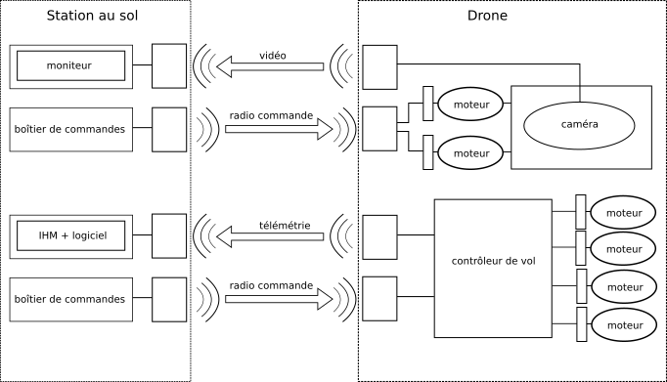  
Illustration 3: Exemple d'architecture « électronique »

Les architectures « informatiques » :

Dans cette architecture le drone peut être considéré comme un ordinateur volant. Il s’agit d’un système centralisé dont le cœur est une carte mère orchestrée par un système d’exploitation[9]. Tous les périphériques sont reliés à la carte mère qui s’occupent de les diriger ou de récolter leurs données en exécutant des logiciels installés sur le système.

Il s’agit d’un ensemble évolutif. Aussi bien le système d’exploitation que les logiciels embarqués peuvent être changés ou mis à jour sans changer le matériel[10].

Cette architecture permet de programmer des comportements influencés par des périphériques différents. Comme la fonctionnalité de « tracking » déjà évoquée, qui commande les moteurs du drone en fonction des données récoltées par la carte de navigation (« *centrale inertielle* » ) et des images renvoyées par la caméra.

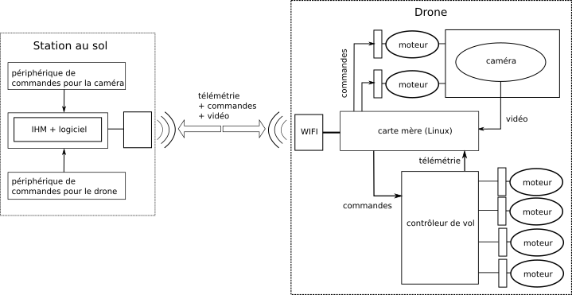  
Illustration 4: Exemple d'architecture « informatique »

### La charge utile

On appelle la charge utile du drone, tout les éléments qui ne servent pas à voler. Ce sont les composants que l’on va pouvoir changer d’une utilisation à l’autre.

Cela peut être une caméra et son support, une nacelle ou encore un pulvérisateur.

On distingue la charge utile de reste du drone car elle ne rentre pas en compte dans le calcul du poids du drone. Une charge utile pourra être installée sur un drone en fonction de sa puissance et de sa capacité de levage.

On peut trouver des charges utiles allant jusqu’à 6Kg dans les drones destinés à la prise de vue.

### Les modules de contrôle et leurs modes de transmission

Il existe plusieurs modes de transmission utilisés pour véhiculer les informations entre le drone et la station au sol. En fonction de l’utilisation que l’on fait du drone, de son architecture et du niveau de confidentialité des échanges, on va privilégier un mode transmission ou un autre. A l’exception de la 4G, les émissions radio sont toutes faites sur la fréquence de 2,4Ghz.

#### Émission radio directe:

Il est possible d’établir une communication entre un drone et une station au sol en utilisant de simple émetteurs et récepteurs radio. Cela veux dire que les informations ne passent pas les couches 2 à 6 du modèle OSI. Les messages de commande ou de télémétrie (couche application : niveau 7) sont modulés et directement véhiculés sous forme d’ondes électromagnétiques (couche physique : niveau 1 du modèle OSI). Les messages ne sont pas adressés à un destinataire particulier (couche liaison : niveau 2) ; ils sont émis et n’importe quelle antenne écoutant sur la même fréquence. Cependant, la modulation DSMx largement répandue (algorithme de modulation propriétaire), utilise la technologie CDMA (Code Division Multiple Access) pour limiter les risques de conflits.

Utiliser une émission directe induit que les données de télémétrie et de commande soient émis sur des canaux séparés et qu’il n’y ait pas d’autres données à transmettre.

En fonction de la qualité des antennes on peut émettre entre 20 et 500 mètres. Je n’ai pas trouvé d’exemple d’utilisation de cette technologie sur les drones professionnels industriels.

#### Émission radio WIFI ou Bluetooth:

Dans cette configuration, la station au sol et le drone communique via un protocole implémentant les deux premiers niveaux du modèle OSI. C’est à dire la transmission du signal encodé et modulé (couche physique : niveau 1) mais également la définition d’un destinataire ayant une adresse MAC (couche liaison : niveau 2).

Bien que ce soit également un signal radio que n’importe quel récepteur puisse percevoir et qui est également soumis aux interférences avec d’autres émissions sur la même fréquence, ces protocoles identifient les participants et permettent de mettre en place un réseau ad hoc (Il n’y a pas de passerelles réseau, les communiquent entre eux directement).

La création d’un réseau

#### Émission radio 4G :

## Les failles de sécurités

### Les failles révélées

Icarus, Hack Parrot

Prochaine obligation de diffusé un identifiant

### Les failles potentielles

### Quels risques pour quels usages ?

## Analyses fonctionnelles et comparatives par type d’application

Exploration

Topologie – Topographie

Levage et travail en milieu inaccessibles

# Les drones de demain

## Les technologies en développement

### La 5G et l’IOT

### L’intelligence artificielle

(Conférences TED)

### Les essaims de drones

## Des limites législatives

## Les enjeux sociétaux

TABLE DES ANNEXES

TABLES DES MATIÈRES

1. http://www.larousse.fr
2. https://fr.wiktionary.org
3. [https://fr.wikipedia.org](https://fr.wikipedia.org/wiki/Aérodyne)
4. www.dmseducation.eu/systeme-ardrone-pdf-837.html
5. https://www.mondrone.net/monter-un-quad-racer-pas-cher/
6. http://ardupilot.org/copter/docs/introduction.html
7. <http://wollef.org/fr/voitures-rc-le-fonctionnement-de-la-telecommande-et-du-recepteur/>
8. http://www.ardupilot.org/copter/docs/common-pixhawk-overview.html
9. http://www.ardupilot.org/copter/docs/common-beagle-bone-blue.html
10. http://www.networkworld.com/article/2912381/wireless/linux-in-the-air-drone-systems-go-open-source.html#slide1